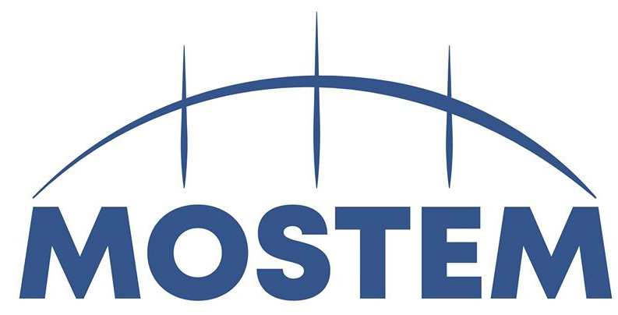
MOSTEM - Fare città
Un progetto a cura di Associazione Culturale Tékhnè,
Dipartimento di Culture Politica e Società Università degli Studi di Torino
CO.MU.NET - Officine Corsare
Istituto di studi Storici G. Salvemini

con il sostegno della Fondazione Compagnia di San Paolo
nell`ambito del bando CIVICA

MOSTEM (tradotto dal Ceco “Ponte”), nasce con il sostegno della Fondazione Compagnia di San Paolo nell`ambito del bando CIVICA, dedicato a progetti interamente focalizzati sulla sperimentazione di beni, processi e servizi culturali volti a favorire l’attivazione della propensione civica degli individui.

MOSTEM si sviluppa dallo studio di “una dimensione culturale per Viale Ottavio Mai (To)” elaborato dagli studenti della Laurea Magistrale in “Economia dell’ambiente, della cultura e del territorio” all’interno del modulo di Project Cycle Management del corso di Economia della Cultura.
MOSTEM si prefigge, come obiettivo primario, di sottolineare l’importanza dell’uso culturale delle zone di Viale Ottavio Mai e limitrofe, attraverso la creazione di una comunità capace di vivere e condividere uno spazio comune, stimolando il senso di appartenenza al territorio, la conoscenza reciproca e la partecipazione attiva.
Destinatari del progetto sono quindi i cittadini che vivono nelle zone adiacenti al viale:
-gli abitanti delle case popolari dell’Atc in Corso Farini;
-gli studenti del campus Einaudi;
-gli abitanti di Borgo Rossini.
Il progetto, attraverso partner, artisti e collaboratori, ambisce a costituire una comunità che possa prendersi cura, in futuro, dello spazio. Un gruppo di cittadini in grado di proporre una progettualità comune per l’utilizzo di Viale Ottavio Mai. Per questa ragione le ultime fasi del progetto prevedono una serie di interventi (incontri, lezioni, visite) messi in atto per rendere i cittadini indipendenti e in grado di affrontare l’organizzazione di eventi che possano ricomprendere tutte le comunità destinatarie di MOSTEM.

In linea con le tempistiche di una società che sta iniziando a riprendersi dopo l’ondata di Covid-19, MOSTEM si adatta alle nuove normative. Ritardando alcuni processi che verranno messi in atto in un secondo momento, per evitare assembramenti e rimanere nel rispetto delle norme di sicurezza, MOSTEM sta preparando alcune azioni perfettamente in linea con le esigenze del momento.

In attesa di poter eseguire laboratori e azioni mirate a creare relazioni al fine di perseguire gli obiettivi del progetto, Mostem inaugura il suo percorso mettendo da subito in campo gli artisti coinvolti.

Quattro artisti di diverse discipline si cimenteranno a creare un engagement delle comunità in un segmento urbano non sufficientemente valorizzato, ma strategico per l’università, il quartiere, la città: Viale Ottavio Mai.

Rosy Togaci (coordinatrice degli artisti) insieme agli artisti Gabriel Beddoes, Alessandro Fara, Gianfranco Rosselli e Serena Bavo si occuperanno di programmare azioni artistico/culturali sul territorio.

Si inizierá con un’analisi dei profili socio/comportamentali della comunità. Con il processo di mappatura è possibile indirizzare azioni di carattere formativo evidenziando i comportamenti da potenziare.

In base alle esperienze del gruppo di lavoro sono stati identificati, nel periodo post pandemia, 4 profili tipo, di cui si terrà conto nella fase di approccio e nella fase laboratorio del progetto: gli spaventati, i critici, i confusi e gli speranzosi.
Si procederà con la creazione di un questionario destinato alle comunità target e in seguito con le interviste sul territorio e l’elaborazione dei dati ottenuti con i metodi di ricerca sopracitati. In questo modo si potranno creare le azioni artistiche ad hoc per le esigenze della comunità esaminata.
Gli interventi si baseranno grazie alle esperienze degli artisti individuati sul tracciamento dello spazio, la storytelling, il movimento utilizzando i principi della danza contemporanea e il video mapping. Contemporaneamente alle uscite sul territorio saranno realizzati contenuti artistici da utilizzare per i laboratori di fotografia, video, movimento e storytelling.
Seguiranno dei momenti di incontro tra le comunità, e restituzione reciproca, organizzati negli spazi dei singoli territori. Cittadini, artisti ed operatori progettano insieme le azioni da presentare nella realizzazione dell’evento finale. Partendo dai laboratori, dai feedback, da suggerimenti e suggestioni sarà “costruito” il programma del “Festival di viale Ottavio Mai”, che dará visibilità allo spazio e consolidará le relazioni tra le comunità.
Le realtà che collaborano all’interno di Mostem sono diverse e scelte con cura, con il fine di sviluppare e arricchire il progetto. Gli attori coinvolti sono risorse che provengono da collaborazioni pregresse sul territorio.

A fare da Capofila per Mostem è l’Associazione Culturale Tekhnè, ideatrice del progetto. Insieme a Tèkhné il Dipartimento di Culture Politica e Società dell’Università degli Studi di Torino, ’Istituto di Studi Storici Gaetano Salvemini grazie alla preziosa collaborazione del Professor Marco Brunazzi e
Comunet Officine Corsare APS associazione ARCI di Torino molto attiva sul territorio.

UFFICIO STAMPA


Giorgia Ciattoni

GC Independent Communication per

MOSTEM


327 2898098

MOSTEM - Fare città
www.mostemfarecitta.flazio.com/
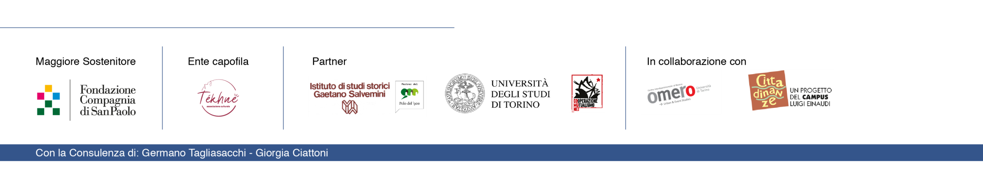
mostemfarecitta@gmail.com
+39 339 820 10 37

